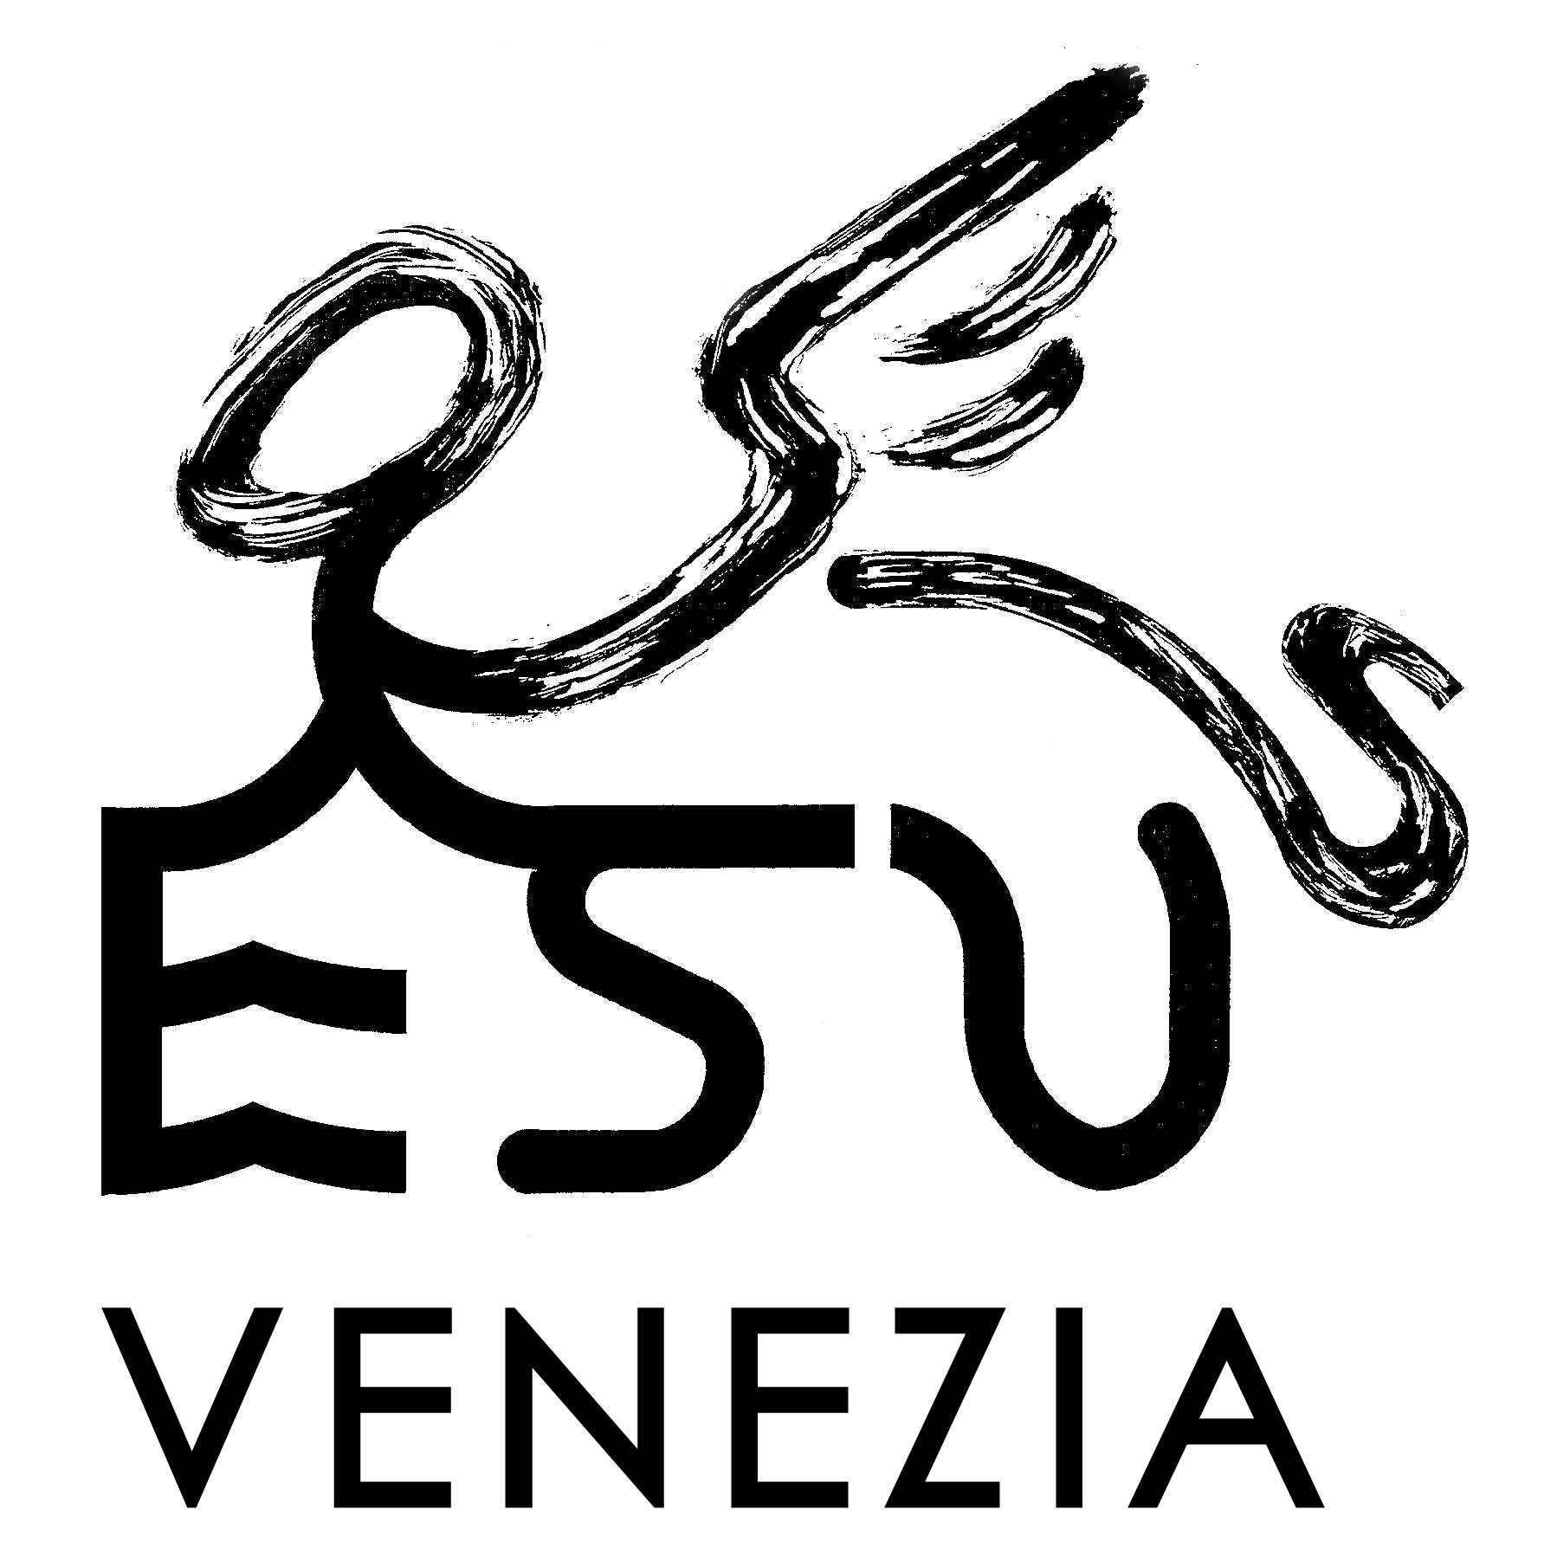 | 

Relazione illustrativa e
relazione tecnico-finanziaria
al contratto integrativo.

ISTITUTO | Relazione illustrativa e relazione tecnico-finanziaria al contratto integrativo.
A COSA SERVE | Documento di accompagnamento della preintesa di contratto di secondo livello al fine di ottenere la certificazione positiva da parte dell’organo di revisione.
FONTE NORMATIVA | Articolo 40, comma 3-sexies, d. lgs. 30 marzo 2001, n. 165
CONTENUTO DELLA NORMA | A corredo di ogni contratto integrativo le pubbliche amministrazioni redigono una Relazione tecnico-finanziaria ed una Relazione illustrativa, utilizzando gli schemi appositamente predisposti e resi disponibili tramite i rispettivi siti istituzionali dal Ministero dell’economia e delle finanze d’intesa con il Dipartimento della Funzione Pubblica. Tali relazioni vengono certificate dagli organi di controllo di cui all’articolo 40-bis, comma 1.
POSSIBILE DISCIPLINA | Il contenuto dei due documenti è dettagliato nella circolare della Ragioneria Generale dello Stato n.25 del 19 luglio 2012 ed è stato aggiornato con gli schemi pubblicati al link http://www.rgs.mef.gov.it/VERSIONE-I/e-GOVERNME1/SchemiRTF/note_applicative/

Contratto collettivo decentrato integrativo del personale non dirigenziale ai sensi dell’art. 8 del CCNL 16/11/2022 - parte economica – relativa all’utilizzo delle risorse destinate al finanziamento del trattamento accessorio nell’anno 2022.
Relazione illustrativa.

Modulo 1 - Scheda 1.1 Illustrazione degli aspetti procedurali, sintesi del contenuto del contratto ed autodichiarazione relative agli adempimenti della legge
 | Data di sottoscrizione |  | Pre-intesa sottoscritta in data 15 novembre 2022  Intesa definitiva sottoscritta il 19 dicembre 2022
 | Periodo temporale di vigenza |  | Annualità economica: 2022
 | Composizione  della delegazione trattante |  | Parte Pubblica (ruoli/qualifiche ricoperti):  Presidente Direttore dell’ESU  Organizzazioni sindacali ammesse alla contrattazione (elenco sigle):  FP-CGIL, CISL-FP,  RSU Aziendale  Organizzazioni sindacali firmatarie della pre-intesa e dell’intesa definitiva (elenco sigle):  RSU Aziendale  FP-CGIL, CISL-FP  Organizzazioni sindacali firmatarie del contratto (elenco sigle):  ---
 | Soggetti destinatari |  | Personale del comparto.
 | Materie trattate dal contratto integrativo (descrizione sintetica) |  | Parte economica – anno 2022;  - Criteri di riparto economico del Fondo risorse decentrate.
 | Rispetto dell’iter  adempimenti procedurale  e degli atti propedeutici e successivi alla contrattazione | Intervento dell’Organo di controllo interno.  Allegazione della Certificazione dell’Organo di controllo interno alla Relazione illustrativa. | La presente relazione è propedeutica all’acquisizione della certificazione da parte dell’Organo di controllo interno.
 |  |  | Nel caso l’Organo di controllo interno dovesse effettuare rilievi, questi saranno integralmente trascritti nella presente scheda.
 |  | Attestazione del rispetto degli obblighi di legge che in caso di inadempimento comportano la sanzione del divieto di erogazione della retribuzione accessoria | È stato adottato il Piano della Performance per il triennio 2022 - 2024, previsto dall’art. 10 del d.lgs. 150/2009, con Delibera del Consiglio di Amministrazione n.3 del 31 gennaio 2022. E’ stato adottato il PIAO in modalità semplificata con Delibera del Consiglio di Amministrazione n.27 del 27/10/2022.
 |  |  | È stato adottato il Programma triennale per la trasparenza e l’integrità di cui al d.lgs. 33/2013, come sezione del Piano triennale di prevenzione della corruzione, con Delibera del Consiglio di Amministrazione n.14 del 28 aprile 2022.
 |  |  | È stato assolto l’obbligo di pubblicazione di cui ai commi 6 e 8 dell’art. 11 del d.lgs. 150/2009, per quanto di competenza.
La Relazione della Performance anno 2021 è stata validata dall’OIV ai sensi dell’articolo 14, comma 6, del d.lgs. n. 150/2009, con nota prot. n. 1254/2022.
Il ciclo della Performance anno 2022 non si è ancora concluso.
 | Eventuali osservazioni ============
Modulo 2 - Illustrazione dell’articolato del contratto (Attestazione della compatibilità con i vincoli derivanti da norme di legge e di contratto nazionale – modalità di utilizzo delle risorse accessorie - risultati attesi - altre informazioni utili)

- Illustrazione di quanto disposto dal contratto integrativo
Il contratto collettivo decentrato integrativo (CCDI triennio 2019-2021), sottoscritto dalle delegazioni di parte pubblica e di parte sindacale il 23 dicembre 2019, nella parte normativa, detta la disciplina generale degli istituti e delle materie demandate alla contrattazione collettiva (ivi compresa la definizione dei criteri generali per la ripartizione e destinazione delle risorse decentrate disponibili per la contrattazione integrativa tra le diverse modalità di utilizzo) ed è destinato a valere per il triennio 2019 - 2021 per il personale di qualifica non dirigenziale dell’A.R.D.S.U. - ESU di Venezia.
Nell’ambito di vigenza del CCDI 2019-2021, con cadenza annuale, sono stati siglati gli accordi di secondo livello sui criteri di utilizzo delle risorse decentrate.
Il 16 novembre 2022 è stato sottoscritto il testo definitivo del contratto collettivo nazionale del comparto Funzioni Locali, a cui farà seguito il rinnovo del contratto integrativo aziendale. Sino alla sua stipulazione, secondo quanto previsto all’art.6, comma 3, del CCDI triennio 2019-2021, questi conserva la propria efficacia.
In data 15 novembre 2022 le delegazioni di parte pubblica e di parte sindacale hanno siglato l’ipotesi di accordo di secondo livello, relativo alla componente “economica” per l’anno 2022. Il documento ha per oggetto la definizione dei criteri di ripartizione “economica” delle risorse disponibili per la contrattazione integrativa tra le diverse modalità di utilizzo come disciplinate in parte normativa dal CCDI 2019-2021, a valere sull’apposito fondo risorse decentrate, con imputazione nel corrente esercizio al finanziamento dell’indennità di posizione e di risultato delle posizioni organizzative dell’importo di € 63.440,00 (a carico del bilancio dell’ente). Le parti, in applicazione delle disposizioni di cui al CCDI 2019-2021, hanno stabilito le regole generali volte a definire quante risorse devono essere destinate, nell’anno 20212, e secondo quali proporzioni e con quali limiti eventuali, ai diversi istituti disciplinati dal CCDI parte normativa per il triennio 2019-2021, in ragione delle effettive disponibilità finanziarie dell’anno corrente.

Esame in dettaglio degli articoli contrattuali
Articolo 1. Premesse
Articolo 2. Criteri di riparto “economico” del fondo risorse decentrate (art. 7, comma 4, lett. a) CCNL 21/05/2018) - Definizione delle regole generali che individuano quante risorse vadano destinate, nell’anno 2022, e secondo quali proporzioni e con quali limiti eventuali, ai diversi istituti già individuati e disciplinati per il triennio 2019-2021 dal CCDI parte normativa, in ragione delle effettive disponibilità finanziarie dell’anno corrente.
Articolo 3. Clausola finale – Previsione di aggiornamenti
- Quadro di sintesi delle modalità di utilizzo da parte della contrattazione integrativa delle risorse del fondo
Sulla base dei criteri generali indicati nell’accordo, le risorse finanziarie vengono utilizzate nel seguente modo:

Trattamenti economici fissi a carico delle risorse stabili del fondo |  | Importo
Risorse per differenziali di progressione economica | € | 93.000,00
Indennità di comparto | € | 16.790,00
Indennità ex VIII qualifica funzionale | € | 1.500,00
Totale | € | 111.290,00
Risorse rese disponibili alla contrattazione integrativa |  | Importo
Indennità per specifiche responsabilità e condizioni di lavoro | € | 20.000,00
Performance organizzativa e individuale | € | 106.820,00
Totale  integrativa | € | 126.820,00
Totale | € | 238.110,00

C) effetti abrogativi impliciti
Non si determinano effetti abrogativi impliciti.

D) illustrazione e specifica attestazione della coerenza con le previsioni in materia di meritocrazia e premialità
Il Decreto Legislativo 27 ottobre 2009, n. 150, nel testo modificato dal Decreto Legislativo 25 maggio 2017, n. 74, in attuazione dell'articolo 17, comma 1, lettera r), della legge 7 agosto 2015, n. 124, all’articolo 7, comma 1, dispone che “Le amministrazioni pubbliche valutano annualmente la performance organizzativa ed individuale. A tale fine adottano e aggiornano annualmente, previo parere vincolante dell'Organismo indipendente di valutazione (modifica introdotta dal D.lgs. 75/2017), il Sistema di misurazione e valutazione della performance”.
Per l’anno 2022, il Piano della Performance veniva adottato con Delibera del Consiglio di Amministrazione n. 3 del 31 gennaio 2022, a cui ha fatto seguito il PIAO in modalità semplificata, approvato con Delibera del Consiglio di Amministrazione n.27 del 27 ottobre 2022.
Il sistema, improntato ai criteri della partecipazione e della trasparenza, si compone delle seguenti fasi:
- assegnazione degli obiettivi, di performance organizzativa e individuale;
- monitoraggio e verifiche intermedie e finali;
- valutazione finale sulla base del grado di raggiungimento degli obiettivi assegnati e sulla base dei fattori professionali e comportamentali adottati.

E) illustrazione e specifica attestazione della coerenza con il principio di selettività delle progressioni economiche
Non si prevede l’attribuzione di progressioni economiche orizzontali, all’interno della categoria di appartenenza.

F) illustrazione dei risultati attesi dalla sottoscrizione del contratto integrativo, in correlazione con gli strumenti di programmazione gestionale
In virtù del rinvio alle clausole contrattuali e in particolare alla disciplina del sistema premiante, gli effetti attesi in esito alla sottoscrizione del contratto integrativo in materia di produttività ed efficienza dei servizi erogati, sono quelli di correlare maggiormente la produttività ai risultati conseguiti dal singolo dipendente, anche per l’apporto individuale nella realizzazione degli obiettivi strategici assunti con il Piano della Performance 2021, ivi sintetizzati.

PIANO DELLA PERFORMANCE – Gennaio 2022 e PIAO – Ottobre 2022

Aree strategiche | Obiettivi strategici
Prospettiva dei processi interni | TRASPARENZA E ANTICORRUZIONE:  Attivare nei processi aziendali strumenti e misure volti a prevenire fenomeni di corruzione.  …………………………………………………………..  Applicazione, per l’anno 2022, della metodologia usata dalla Regione nella declinazione della L. 190/2012 “Disposizioni per la prevenzione e la repressione della corruzione e dell’illegalità nella pubblica amministrazione”, in attuazione al D. Lgs. 33/2013 “Riordino della disciplina riguardante il diritto di accesso civico e gli obblighi di pubblicità, trasparenza e diffusione di informazioni da parte delle pubbliche amministrazioni” e al D. Lgs. 39/2013 “Disposizioni in materia di inconferibilità e incompatibilità di incarichi presso le pubbliche amministrazioni e presso gli enti privati in controllo pubblico”.  La metodologia usata dalla Regione si declina:  - nella Mappatura dei processi, attività di analisi del rischio così come definito dal PNA e dai Piani della prevenzione.  - nel Monitoraggio sull’attuazione delle misure di prevenzione individuate nei processi e nel trattamento del rischio specifico di processo.
Prospettiva dei processi interni | DEMATERIALIZZAZIONE E DIGITALIZZAZIONE DEI PROCESSI: Trasferimento dei processi aziendali su piattaforma digitale, in sinergia con la Regione Veneto e con gli altri ESU Veneti.  ……………………………………………………..  Nel 2022 prosecuzione dell'attività avviata nel 2020, diretta alla realizzazione di un sistema informativo unitario degli ESU che interagisca con il sistema informativo regionale e, possibilmente, anche con quello delle Università dedicato alla gestione e alla rendicontazione della Tassa regionale per il Diritto allo studio universitario in conformità alle disposizioni del D.Lgs. 26/08/2016, n. 174 – Agenti contabili tenuti alla resa del conto giudiziale.
Prospettiva dei processi interni | DEMATERIALIZZAZIONE E DIGITALIZZAZIONE DEI PROCESSI: Acquisizione e trattamento dati su modulo digitale, in sinergia con INPS, CAF e con gli altri ESU Veneti.  ………………………………………………………….  Armonizzazione del sistema dei controlli sulle attestazioni ISEE nell'ambito dei procedimenti concorso alloggi e borse di studio regionali.
EMERGENZA SANITARIA “COVID-19”

Adozione di un modello organizzativo e di gestione delle attività e dei servizi dell'Azienda per affrontare in modo efficiente ed in sicurezza l'emergenza sanitaria "Codiv 19" ed i possibili sviluppi e scenari futuri

Prospettiva economica finanziaria | Contribuire allo sviluppo della PRODUZIONE AGROALIMENTARE LOCALE (regionale)  - Favorire la presenza nelle ristorazioni degli ESU del Veneto di prodotti agroalimentari di origine locale: in particolare aumentare il consumo di prodotti agroalimentari a KM 0, ossia di prodotti provenienti da realtà di produzione appartenenti all'ambito regionale e al contempo di qualità, ossia risultato di un processo produttivo tradizionale e rispettoso dell'ambiente;  - Informare e sensibilizzare gli utenti del servizio di ristorazione per renderli consapevoli dei principi che sono alla base di una sana ed equilibrata alimentazione, dell'importanza della stagionalità dei prodotti e del legame che unisce i prodotti dell'agricoltura locale all'offerta giornaliera dei menù del servizio di ristorazione degli ESU, dando loro adeguata informazione anche sui prodotti utilizzati nella preparazione dei pasti.
Prospettiva del cliente utente | Contribuire alla realizzazione della VALUTAZIONE PARTECIPATIVA NELLA PUBBLICA AMMINISTRAZIONE  - Favorire la partecipazione di cittadini ed utenti alla valutazione della performance organizzativa dell'ente, attraverso un percorso di armonizzazione con gli indirizzi metodologici forniti dalle Linee guida sulla valutazione partecipativa nelle amministrazioni pubbliche, adottate dal Dipartimento della Funzione Pubblica (n. 4 - Novembre 2019) in attuazione di quanto previsto dagli artt. 7 e 19 bis del d.lgs. 150/2009, modificato dal d. lgs. 74/2017.
Prospettiva sviluppo e crescita | RECUPERARE E RIQUALIFICARE IL PATRIMONIO IMMOBILIARE, con la realizzazione dell’INTERVENTO sulla Residenza Universitaria sita a Marghera, ammesso al finanziamento pubblico di cui al IV° bando triennale (triennio 2016-2018) ai sensi della Legge 14 novembre 2000, n.338.

Come indicato nel PIAO (Delibera del CdA n.27 del 27/10/2022)
In merito all’obiettivo strategico peculiare di ESU Venezia, declinato nel Piano della Performance (Delibera del Consiglio di Amministrazione n.3 del 31/01/2022) consistente nell’intervento di recupero e riqualificazione del patrimonio immobiliare di proprietà dell’Ente, individuato nella residenza universitaria sita a Marghera, ammesso al finanziamento pubblico di cui al IV° bando triennale (triennio 2016-2018) ex Legge n.338/2000, si rappresenta essere intervenuta la necessità di una sospensione dell’obiettivo sino alla conclusione della valutazione, in corso, dell’economicità dell’appalto pubblico dei lavori alla luce della vigente normativa

G) altre informazioni eventualmente ritenute utili.

Venezia, 19 dicembre 2022

IL DIRETTORE
f.to Dott. Stefano Ferrarese

